Convocazione Assemblea

Ronchi dei Legionari, 3 giugno 2013

La S.V è invitata a partecipare all’assemblea ordinaria del Consorzio Obbligatorio fra gli apicoltori della Provincia di Gorizia, in prima convocazione il giorno venerdì 21 giugno c.a ore 8.30 a Ronchi dei Legionari in via Staranzano, 23 presso la sede del Consorzio Apicoltori e in seconda convocazione:

Venerdì 21 giugno 2013 ore 20.00
Sala riunioni "Mons. Luigi Faidutti" situata sotto la BCC
Cassa Rurale ed Artigiana di Lucinico Farra e Capriva - Via Visini, 2 a LUCINICO

L’assemblea si svolgerà con il seguente ordine del giorno:
- Lettura e approvazione del verbale della seduta precedente
- Comunicazioni del Presidente: relazione sulle attività svolte nel corso del 2012 e programma relativo alle attività 2013
- Approvazione Bilancio Consuntivo 2012
- Approvazione Bilancio Preventivo 2013
- Varie ed eventuali
Al termine sono previsti i seguenti interventi:
- Il piano di lotta 2013, alcune considerazioni e stato attuale dell’infestazione di varroa - Giorgio Della Vedova – Tecnico Apistico
Nell’occasione si potranno ritirare i medicinali per il trattamento alla varroa, secondo quanto previsto dal piano di lotta (inoltre verrà distribuita la dispensa completa sul piano di lotta 2013, scaricabile anche dal nostro sito).
La distribuzione verrà effettuata in base alle denuncie alveari al 31 dicembre 2012.



Circolare n.01/2012 – Comunicazioni ai soci

Andamento produttivo, situazione generale delle famiglie e considerazioni sullo stato sanitario

Con preghiera di attenta lettura! La sanità delle nostre api passa anche attraverso queste considerazioni che pensiamo di portare alla vostra attenzione.
Le continue precipitazioni piovose hanno compromesso il raccolto di miele primaverile.
Le produzioni di colza, tarassaco, marasca (sul carso) sono state molto scarse, in questo momento l’incognita riguarda il miele di acacia, si stima comunque una produzione non superiore ai 5 – 8 Kg per alveare per questo miele.
Dal punto di vista sanitario alcune famiglie presentano già una significativa infestazione di varroa dovuta ad una ripresa anticipata della deposizione di covata (vedi piano di lotta).

PERTANTO SI CONSIGLIA DI PRESTARE LA MASSIMA ATTENZIONE!

Una caduta naturale sul fondo del cassetto superiore ai 10 acari a fine giugno (solo varroe scure, cioè mature) deve portare ad effettuare i trattamenti entro la metà di luglio.
Cosa significa effettuare il trattamento in ritardo? Le api infestate presentano una minor vitalità, inoltre la varroa è portatrice di virsoi. In sostanza trattare in ritardo o comunque con livelli importanti di infestazione porterà ad uno spopolamento nei mesi di settembre (quindi non è immediato).
È possibile verificare l’infestazione degli alveari utilizzando anche altri metodi, per es. lo zucchero a velo; In questo caso è necessario raccogliere un campione di api dai favi (almeno 500 api), cospargere le stesse con zucchero a velo, inserire una retina al posto del coperchio; “sbattere” il contenuto e poi rovesciare il vaso (sempre con retina) su una superficie bianca.
Partendo dal presupposto che in presenza di una infestazione media il 4-5% degli acari si trova su api adulte in fase foretica, andremo a contare gli acari caduti e si imposterà la seguente equazione:

numero acari caduti : 4 -5 % = X : 100
X (acari presenti nella covata) = 100* n°acari caduti/4-5 %

È previsto un incontro in apiario a fine giungo dove verranno eseguite le operazioni di monitoraggio dell’infestazione.
Avvelenamenti di api
Nonostante il blocco del Ministero sull’utilizzo di concianti nella semina del mais anche quest’anno si sono registrati casi di avvelenamento con conseguente spopolamento delle api.
Sono pervenute segnalazioni di forti spopolamenti di api nella zona tra Isola Morosini e Grado, abbiamo provveduto ad informare il servizio veterinario che ha effettuato dei sopraluoghi.
La legge regionale sull’apicoltura all’art.5 prevede quanto segue
Art. 5 (Uso di fitofarmaci)
Durante il periodo di fioritura sono vietati i trattamenti con prodotti fitosanitari tossici per le api
sulle colture erbacee, arboree, ornamentali e spontanee.
Con decreto del direttore del Servizio regionale competente in materia fitosanitaria sono annualmente prescritte le modalita' di denuncia e di accertamento delle morie da apicidi.

PIANO di LOTTA alla VARROA 2013

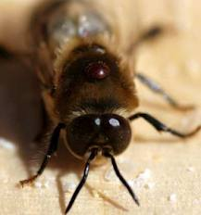

(estratto dal piano di lotta 2013, predisposto dal Laboratorio Apistico Regionale, scaricabile dal sito www.mielisenzaconfini.it)

Nel 2012, l’utilizzo di fluvalinate (Apistan) associato con prodotti a base di timolo (ApiLife Var e Apiguard) e successivo trattamento acaricida con acido ossalico (Api Bioxal), in assenza di covata, hanno consentito, in generale, un efficace controllo della varroa, con perdite tollerabili di colonie durante i mesi autunnali. L’inverno mite, anche se prolungato, ha facilitato la sopravvivenza delle famiglie, che già a fine gennaio presentavano piccole rose di covata. Se da un lato questa situazione ha fatto ben sperare gli apicoltori per una ripresa primaverile più rapida degli alveari, dall’altro lato l’assenza di temperature molto rigide e quindi di un prolungato blocco di covata naturale ha favorito la riproduzione della varroa; per tale motivo, l’attenzione dovrà essere mantenuta alta e l’infestazione periodicamente monitorata durante il corso dei prossimi mesi, per evitare spiacevoli sorprese alla fine della stagione produttiva in corso.
Al momento, i prodotti acaricidi utilizzabili per il controllo della varroa e le sostanze autorizzate allo scopo sono: Apiguard (timolo in gel), ApiLife Var (tavolette di timolo), Thymovar (spugne di timolo), Apivar (strisce contenti amitraz), Apistan (strisce contenenti fluvalinate)e Api Bioxal (ossalico)
L’unica novità da segnalare riguarda l’Apivar, che da quest’anno è un prodotto di libera vendita e non più soggetto a prescrizione veterinaria

Piano di lotta in provincia di Gorizia negli ultimi 10 anni:
Anno 2003: Apistan
Anno 2004: Timoli
Anno 2005:Timoli
Anno 2006: Timoli, Apivar (alcuni apicoltori)
Anno 2007:Timoli
Anno 2008: Apistan
Anno 2009: Timoli
Anno 2010: Apistan + Timoli
Anno 2011: Apistan + Timoli
Anno 2012: Apistan + Timoli

Per il 2013 lo schema è quello in fig. 1
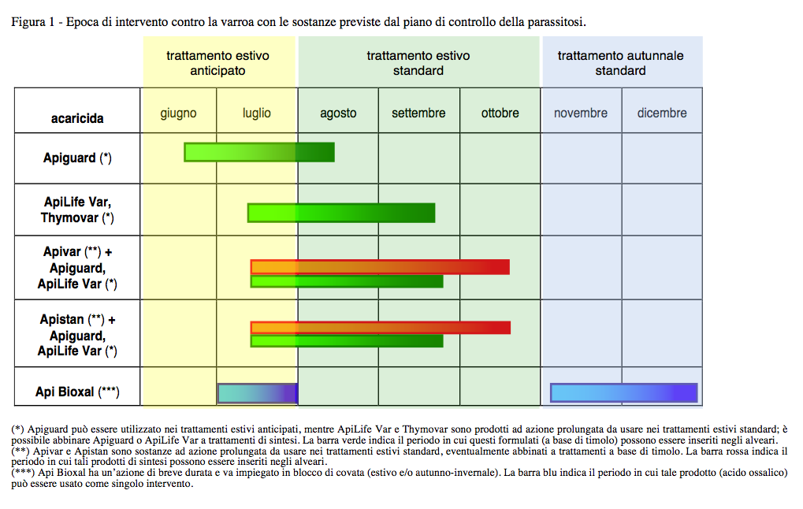
La distribuzione dei medicinali presso la segreteria del Consorzio avrà inizio a partire da sabato 22 giugno e proseguirà sino a sabato 27 luglio 2013.
ATTENZIONE! Durante il mese di luglio il Consorzio sarà aperto anche nelle giornate di martedi dalle 16.00 alle 18.00, il sabato dalle ore 9.00 alle 12.00
Ogni socio riceverà per ogni alveare denunciato due confezioni di medicinale in funzione del piano prescelto, la terza confezione è a pagamento.
Nel caso in cui l’associato richiedesse medicinale eccedente il numero di alveari denunciati, entrambe le confezioni dovranno essere pagate al prezzo sottoindicato:

Apilife Var: il prezzo a singola confezione è di 2,00 €
Apiguard: il prezzo a singola confezione è di 2,00 €
Apistan: prezzo a striscia 2,20 €

Anche per l’APIVAR è consigliato l’abbinamento con i timoli per garantire un livello di efficacia elevato anche in presenza di popolazioni di acari resistenti che potrebbero essere presenti nelle zone limitrofe alla nostra provincia (Slovenia, dove da anni utilizzano l’Amitraz).
L’APIVAR è venduto in confezioni da 10 strisce; per problemi di stabilità del prodotto esso deve essere utilizzato immediatamente dopo l’apertura della confezione e quindi le strisce non possono essere lasciate sfuse.
Per questo motivo e per l’elevato costo del prodotto gli apicoltori che lo desiderassero utilizzare dovranno PRENOTARLO anticipatamente per consentirci di programmarne la distribuzione. In questo caso il costo del prodotto sarà totalmente a carico dell’apicoltore, il Consorzio si sta attivando per riuscire a distribuire il prodotto ai suoi associati a un prezzo agevolato.

La stessa procedura verrà utilizzata per il prodotto Thymovar (timolo in spugnette).

FESTA APICOLTORE 2013

Quest’anno l’appuntamento per stare tutti insieme e trascorrere una giornata allegra è fissato per domenica 23 settembre giugno presso il ristorante da Trattoria Blanch Via Blanchis,35 34070 Mossa (Gorizia): 0481 80020

Programma:
= Ore 11.00: per chi lo desidera appuntamento in Chiesa a Capriva per la S.Messa in memoria dei nostri cari defunti (DEVO VERIFICARE DOMATTINA 4 GIUGNO CON GIORGIO MORASUTTI).
= Ore 12.30: ritrovo al ristorante per il pranzo
= Ore 14.00: lotteria con premi apistici e degustazione dolci a base di miele (invitiamo le signore a cimentarsi in cucina nella preparazione di qualche deliziosa ricetta).

L’importo è per il pranzo completo è di 25 euro/persona, mentre i bimbi sotto i 10 anni non pagano e nei limiti verrà predisposto un menù ad hoc per loro.
La prenotazione va effettuata presso la segreteria del Consorzio, via mail consgospi@libero.it, o telefonando direttamente ai seguenti numeri:
CASSANDRA 393 3920963
PIER ANTONIO BELLETTI 347 0320743
ANDREA CHICCO 345 3137254



QUOTA ASSOCIATIVA

Quota associativa: euro 50,00
Quota ad alveare: euro 2,5 comprensivo del trattamento base contro la varroa

Le denuncie degli alveari devono pervenire entro e non oltre il giorno 31 ottobre 2013 come previsto dall’art. 6 della L.R. n.6/2010, alla segreteria del Consorzio per la successiva trasmissione al servizio veterinario competente (SI RACCOMANDA PUNTUALITA’).

MODULISTICA da compilare:
Modulo Iscrizione al Consorzio in qualità di socio
Modulo Iscrizione al Consorzio in qualità di socio simpatizzante
Modulo Denuncia alveari

La quota associativa garantisce una copertura assicurativa verso terzi, l’assistenza tecnica e sanitaria operata dagli esperti apistici, la distribuzione del medicinale, la rivista e non da ultimo garantisce continuità nelle attività associative!

È possibile scaricare tutta la modulistica direttamente dal nostro sito internet o compilarla direttamente presso la segreteria del Consorzio.

Il versamento può essere effettuato su:

Conto corrente Bancario
Intestatario: Consorzio Obbligatorio fra gli Apicoltori della Provincia di Gorizia
Banca di Credito Cooperativo di Turriaco
Filiale di Ronchi dei Legionari
codice IBAN: IT02C0890364630000000301312

INCONTRI TECNICI IN APIARIO

Tecniche apistiche nel controllo della varroa, monitoraggio dell’infestazione, utilizzo dei prodotti in combinata

Sabato 29 giugno 2013– Raschiacco di Faedis (lezione in apiario) – ritrovo in via Cuarde,34 – Abitazione Pier Antonio Belletti alle ore 9.30

Sabato 6 luglio 2013 – apiario di Villesse (ritrovo alle ore 9.00 presso il parcheggio del centro commerciale “La Fortezza di Gradisca d’Isonzo”
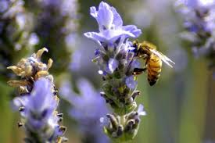

Viaggio in SARDEGNA

DATA : dal 16 al 20 settembre 2013

Programma con voli di linea Alitalia da Ronchi dei Legionari:
Orario : 16/09: Trieste – Roma : ore 06.50 – 08.00 volo AZ 1356
Roma - Cagliari : ore 09.20 – 10.35 volo AZ 7580
20/09 : Cagliari – Roma : ore 15.20 – 16.25 volo AZ 7585
Roma – Trieste : ore 17.15 – 18.30 volo AZ 1361

Lunedì 16 settembre :TRIESTE – ROMA – CAGLIARI : ORE 06.00 ritrovo dei Sigg. partecipanti all’ aeroporto di Ronchi dei Legionari per le operazioni di imbarco sul volo di linea Alitalia delle ore 06.50 diretto a Roma . Proseguimento da Roma con il volo delle ore 09.20 a arrivo a Cagliari alle ore 10.35 . Incontro con la guida e il pullman noleggiato in loco e trasferimento in centro per la visita guidata della città , dalla parte più antica con il Castello che domina la città e la Cattedrale con le due Torri Pisane , fino al mare e alla famosa spiaggia del Poetto che ha fatto balzare Cagliari al quarto posto tra le più belle mete balneari italiane . Al termine della visita guidata , trasferimento in hotel , sistemazione nelle camere prenotate , cena e pernottamento
Martedì 17 settembre: da CAGLIARI ad ORISTANO: dopo la prima colazione in hotel, partenza in pullman Assemini e sosta per la visita ad un’azienda apistica . Proseguimento per Nora dove si incontrerà la guida per la visita all’area archeologica di Nora, importante città romana , ma prima ancora città fenicia . Sosta a Gonessa per il pranzo libero e , a seguire,
proseguimento per Iglesias con sosta nel centro storico . Nel tardo pomeriggio arrivo all’ hotel ad Oristano , sistemazione nelle camere , cena e pernottamento
Mercoledì 18 settembre : da ORISTANO ad ALES : prima colazione in hotel e partenza in pullman per raggiungere Tharros , all’estremità meridionale della penisola del Sinis; incontro con la guida locale per la visita del sito archeologico , risalente probabilmente alla fine dell’ VIII secolo a.C. Si visiteranno anche le vicine spiagge di San Giovanni di Sinis e Is Arrutas , particolarmente belle per l’ambiente naturale della zona . Al termine della visita guidata , proseguimento per Arborea e Ales , dove si sosterà per visitare il Museo diocesano e la Cattedrale . Sosta per il pranzo libero e nel pomeriggio visita all’azienda Mieli Manias . A seguire , ascesa verso il Monte Arci e visita del Museo dell’ Ossidiana . Sosta ad Ales per la cena offerta da Apiaresos de Arboree . Trasferimento finale in hotel nella zona , per il pernottamento
Giovedì 19 settembre : da ALES a CAGLIARI : prima colazione in hotel e partenza in pullman per la Giara di Gestori , con sosta a Sini all’ azienda apistica. A seguire trasferimento a Barumini e visita della “Regia Nuragica “ ( guida locale inclusa nel prezzo del biglietto di ingresso) e dell’ altopiano della Giara . Sosta per il pranzo libero presso un agriturismo della zona e , prima di proseguire verso Cagliari , si faranno delle soste in un caseificio e in una cantina . Arrivo a Cagliari , sistemazione in hotel, cena e pernottamento
Venerdì 20 settembre : CAGLIARI – TRIESTE . dopo la prima colazione in hotel , la mattinata sarà a disposizione a Cagliari per un po’ di relax sulla spiaggia del Poetto , fino all’ora fissata per il trasferimento all’aeroporto , in tempo per l’imbarco sul volo di linea Alitalia , via Roma delle ore 15.20 . Arrivo a Trieste alle ore 18.30 .

Quota di partecipazione in camera doppia : € 665,00 *
Suppl. camera singola : € 66,00 per tutta la durata del soggiorno

La quota comprende:
- i voli di linea ALITALIA dall’ aeroporto di Ronchi dei Legionari , via Roma , a Cagliari e ritorno, con gli orari sopra indicati
- le tasse aeroportuali e”fuel surcharge” ( aggiornate al 16 maggio/2013 pari a Euro 173,00 )
- il trasporto in pullman riservato in Sardegna per 5 intere giornate, per i trasferimenti e tutte le visite indicate nel programma / IVA , parcheggi inclusi e autista spesato!
-la sistemazione in hotels a 3 / 4 stelle per 2 notti in totale a Cagliari , 1 notte ad Oristano e 1 notte vicino ad Ales , come da programma , in camera doppia con servizi privati ;
-il trattamento di mezza pensione ( prima colazione e cena) in hotel per 3 notti, più una notte in B/B (la notte del 18/09) ;
-le bevande ai pasti ( ¼ vino e ½ acqua minerale )
-la guida turistica per 3 mezze giornate per le visite di Cagliari città, di Nora e di Tharros , come indicato nel programma
-l’assicurazione AMI Assistance medico – bagaglio ;
- è prevista una persona gratuita in camera doppia ogni 25 persone paganti ( gratuità completa , volo incluso )
La quota non comprende:
- i pranzi, gli ingressi, le mance , gli extra personali e tutto quanto non indicato alla voce”La quota comprende” .

COSTI INGRESSI A PAGAMENTO ( over 65 anni gratuiti )
- zona archeologica di Nora € 4,00 a persona
- zona archeologica di Tharros :€ 5,00 a pers
- Reggia Nuragica di Barumini :€ 7,00 a persona oppure € 9,00 anche con la visita del Museo Casa Zapata
- Museo Archeologico Nazionale di Cagliari : € 4,00 a persona

COME EFFETTUARE LE PRENOTAZIONI:
Fino al 30 giugno posti riservati ai soci del Consorzio Apicoltori di Gorizia. Dal 1 luglio al 20 luglio le iscrizioni sono aperte a tutti.
La prenotazione va fatta indicando i nominativi al Consorzio Apicoltori (Referenti Pietro Lombardo 338 5285459, Pier Antonio Belletti 347 0320743, Cassandra Capochiani 393 3920963).
Per confermare la prenotazione è necessario versare la caparra di 250 euro a persona direttamente con bonifico all’agenzia di Viaggi (Causale: caparra giata sardegna + nominativi).
Oppure è possibile versare già la quota definitiva, sempre con le stesse modalità (causale quota gita sardegna + nominativo/i).

Beneficiario : NO STOP VIAGGI di FAM Srl
DATI BANCARI :
BANCA : CASSA DI RISPARMIO F.V.G. S.pa Via IX Giugno - Monfalcone
IBAN : IT 24 A063 4064 6111 0000000 2478

Ronchi dei Legionari, 3 giugno 2013
Cordiali saluti

Il Presidente
Pier Antonio Belletti

